
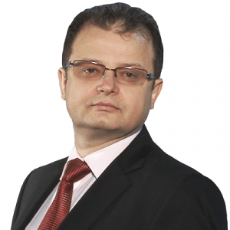
Prof. Univ. Dr. Alexandru ȚUGUI

Date de contact:
Email: altug@uaic.ro
Telefon: 0232.201.600
Birou: Universitatea "Alexandru Ioan Cuza" din Iași, B-dul Carol I, nr. 22, FEAA, B-505
Pagină coordonator: link

Teme propuse:
- Green IT și dezvoltarea durabilă
- Deculturalizare și IT&C
- Mega-tendințe în Human Computer Interaction
- Meta-digitalizarea contabilității în Interaction Society
- Încredere și interacțiune în contabilitatea viitorului

